UBND HUYỆN VĨNH BẢO
TRƯỜNG MẦM NON TAM ĐA

HỘI THI GIÁO VIÊN DẠY GIỎI
GIÁO DỤC MẦM NON NĂM HỌC 2023 - 2024

BÁO CÁO
BIỆN PHÁP NÂNG CAO CHẤT LƯỢNG CÔNG TÁC
CHĂM SÓC, NUÔI DƯỠNG, GIÁO DỤC TRẺ

TÊN BIỆN PHÁP: ỨNG DỤNG CHUYỂN ĐỔI SỐ TRONG HOẠT ĐỘNG CHĂM SÓC GIÁO DỤC TRẺ TRONG TRƯỜNG MẦM NON

Tác giả: Nguyễn Thị Yến
Giáo viên trường: Mầm non Tam Đa

Tam Đa, tháng10 năm 2023

I. PHẦN ĐẶT VẤN ĐỀ
1. Ý nghĩa của vấn đề nghiên cứu
Với sự phát triển không ngừng của khoa học và công nghệ, chuyển đổi số trong giáo dục mầm non đang dần trở thành xu hướng tất yếu tại các trường mầm non nhằm tăng hiệu quả quản lý và tương tác giữa phụ huynh và nhà trường. Việc áp dụng công nghệ vào giáo dục có vai trò vô cùng lớn, tạo nên bước ngoặt phát triển cho giáo dục mầm non, mở ra nhiều phương thức giáo dục mới thông minh, hiệu quả hơn và đồng thời tiết kiệm chi phí cho người học. Chuyển đổi số trong giáo dục mầm non là một “hành trình” đưa những công nghệ mới vào công tác giáo dục và đào tạo từ đó giúp nâng cao trải nghiệm của người học, gia tăng tương tác với phụ huynh và tinh gọn quy trình quản lý tại trường mầm non giúp cho công tác giáo dục và đào tạo được hiệu quả hơn. Trong lĩnh vực giáo dục mầm non, chuyển đổi số đang tạo ra những thay đổi đáng kể trong cách chúng ta tiếp cận và truyền đạt kiến thức cho các em nhỏ.
Chuyển đổi số cho phép học sinh và giáo viên tiếp cận một lượng lớn tài nguyên giáo dục đa dạng từ các nguồn trực tuyến. Điều này giúp bổ sung và nâng cao nội dung giảng dạy, tạo điều kiện cho giáo viên tiếp cận kiến thức phong phú và đa dạng. Công nghệ số tạo điều kiện cho tương tác và hợp tác giữa giáo viên, học sinh và phụ huynh. Học sinh có thể tham gia vào các hoạt động tương tác trực tuyến, thảo luận và chia sẻ ý kiến, tạo ra môi trường học tập thú vị và kích thích sự tham gia. Công nghệ số cung cấp các công cụ quản lý học tập cho giáo viên và phụ huynh, giúp giảm thiểu việc sử dụng tài liệu vật lý và giấy tờ. Giáo viên có thể chia sẻ tài liệu giảng dạy, bài tập và thông báo trực tuyến, giúp tiết kiệm thời gian và tài nguyên vật chất.
Sử dụng công nghệ số, giáo viên có thể tạo ra các bài giảng tương tác, sử dụng video, âm thanh, hình ảnh và trò chơi giáo dục để làm cho quá trình giảng dạy trở nên thú vị và kích thích sự tò mò của học sinh. Chuyển đổi số trong giáo dục mầm non giúp học sinh và giáo viên nắm vững kỹ năng sử dụng công nghệ thông tin và trở thành người tiếp cận thông thạo với thế giới kỹ thuật số. Điều này chuẩn bị cho họ có môi trường công việc và cuộc sống hiện đại.
Tóm lại, chuyển đổi số trong giáo dục mầm non mang lại lợi ích vượt trội về tiếp cận kiến thức, tương tác, tự học, quản lý giáo dục, tiết kiệm thời gian và tạo ra môi trường học tập sáng tạo và đa dạng trong cuộc cách mạng số hóa của giáo dục mầm non.
2. Đối tượng nghiên cứu;
Học sinh mẫu giáo nhỡ trường mầm non nơi tôi đang công tác.
3. Mục tiêu của biện pháp;
Thực hiện biện pháp nhằm nâng cao hiệu quả ứng dụng chuyển đổi số trong lưu trữ tài liệu, hồ sơ, thiết kế bài giảng, trò chơi, củng cố kho học liệu và tạo sự đa dạng và thú vị trong phương pháp giảng dạy, tổ chức các hoạt động chăm sóc giáo dục trẻ tại trường mầm non nơi tôi đang công tác. Giảm bớt gánh nặng cho giáo viên trong việc chuẩn bị tài liệu, hoạt động lớp học, đồng thời giúp các bài học trở nên thú vị và có nhiều thông tin hữu ích hơn. Bên cạnh đó, khuyến khích học sinh tạo ra các dự án sáng tạo và thúc đẩy kỹ năng giải quyết vấn đề của trẻ.
II. NỘI DUNG
1. Thực trạng
Thực trạng khi chưa áp dụng biện pháp nâng cao hiệu quả ứng dụng chuyển đổi số trong các hoạt động chăm sóc giáo dục trong trường mầm non:
*Thuận lợi:
- Nhà trường đã xây dựng kế hoạch ứng dụng công nghệ thông tin trong các hoạt động quản lý và giảng dạy.
- Giáo viên đã tiếp cận một số phương pháp, ứng dụng trong việc tổ chức hoạt động học cho trẻ bằng một số phần mềm đơn giản, thông dụng để xây dựng giáo án điện tử và thiết kế bài tập, trò chơi cho trẻ.
- Giáo viên chú ý đến việc phát triển kỹ năng ứng dụng công nghệ thông tin cho bản thân và cho trẻ.
- Trẻ đã có một số kỹ năng thực hiện thao tác với công nghệ thông tin.
* Khó khăn:
Nhiều năm nay trường mầm non nơi tôi đang công tác đã áp dụng công nghệ thông tin vào các hoạt động chăm sóc giáo dục trẻ, thiết kế bài giảng và lưu trữ tài liệu, hồ sơ, tuy nhiên còn gặp nhiều khó khăn vì cơ sở vật chất xuống cấp, kinh phí đầu tư các thiết bị công nghệ thông tin có giới hạn. Các thiết bị công nghệ thông tin của nhà trường đời thấp, dung lượng ít, không dảm bảo để tích hợp các phần mềm nặng, đời cao. Bên cạnh đó, kiến thức về kỹ năng công nghệ số của đội ngũ giáo viên còn hạn chế, nhiều giáo viên lớn tuổi, chưa linh hoạt khi thực hiện ứng dụng công nghệ số vào các hoạt động tổ chức chăm sóc giáo dục trẻ. Giáo viên còn chưa khai thác có hiệu quả các phần mềm ứng dụng chuyển đổi số trong công tác tổ chức các hoạt động cho trẻ và quản lý, lưu trữ phần mềm trong thiết kế bài giảng, hồ sơ. Sự tương tác giữa giáo viên và học sinh còn hạn chế, trẻ chưa phát huy được khả năng sáng tạo, làm việc nhóm và giải quyết vấn đề còn thụ động với phương pháp tổ chức dạy học truyền thống.
Giáo viên chưa mạnh dạn sử dụng các phần mềm tạo trò chơi trực tuyến tạo sự hấp dẫn, hứng thú cho trẻ trong quá trình hoạt động.
Việc xây dựng kho học liệu của giáo viên trong các lớp còn nghèo nàn, hồ sơ lưu trữ chưa khoa học, chiếm nhiều dung lượng bộ nhớ trên máy tính khiến cho quá trình sử dụng hay gặp sự cố như mất dữ liệu, treo máy…
Công tác ứng dụng công nghệ số khi phối kết hợp với phụ huynh còn hạn chế.
Trước thực trạng đó, để đáp ứng yêu cầu đổi mới của chương trình giáo dục mầm non và sự phát triển của công nghệ xã hội ngày nay, tôi mạnh dạn đưa ra một số giải pháp nhằm nâng cao hiệu quả ứng dụng chuyển đổi số trong tổ chức các hoạt động chăm sóc giáo dục trẻ trong trường mầm non.
2. Cơ sở lý luận và cơ sở thực tiễn của biện pháp
2.1. Cơ sở lý luận
Hiểu một cách đơn giản thì chuyển đổi số trong giáo dục chính là việc ứng dụng những công nghệ tiên tiến giúp nâng cao trải nghiệm của người học; cải thiện những phương pháp giảng dạy cũng như tạo môi trường để học tập thuận tiện nhất.
Ứng dụng chuyển đổi số sẽ tạo ra mô hình giáo dục thông minh, từ đó giúp việc học, hấp thụ kiến thức của người học trở nên đơn giản và dễ dàng hơn. Sự bùng nổ của các nền tảng công nghệ đã tạo điều kiện thuận lợi để truyền đạt kiến thức và phát triển được khả năng tự học của người học mà không bị giới hạn về thời gian cũng như không gian.
Mục tiêu chung sự phát triển công nghệ là động lực thúc đẩy đổi mới sáng tạo trong dạy và học, nâng cao chất lượng và cơ hội tiếp cận giáo dục, hiệu quả quản lý giáo dục, xây dựng nền giáo dục mở thích ứng trên nền tảng số. Chuyển đổi số trong giáo dục mầm non được đánh giá là hiệu quả, giúp dễ dàng quản lý thông tin học sinh, nâng cao hiệu quả tương tác với trẻ và phụ huynh.
2.2. Cơ sở thực tiễn
Sự bùng phát mạnh mẽ của đại dịch Covid-19 đã thúc đẩy nhanh hơn quá trình chuyển đổi số trong giáo dục. Tuy nhiên, khái niệm và định nghĩa về quá trình chuyển đổi số giáo dục không chỉ giới hạn ở việc dạy và học trực tuyến trong thời kỳ giãn cách, nó tiếp tục phát triển ngay cả sau khi đại dịch kết thúc, chuyển đổi số trong giáo dục là một trong những đề tài tham luận quan trọng của chương trình chuyển đổi số quốc gia.
Thực tế cho thấy, việc ứng dụng chuyển đổi số trong công tác tổ chức các hoạt động chăm sóc giáo dục trẻ tại trường mầm non sẽ góp phần thay đổi hình thức, phương pháp dạy học truyền thống. Ứng dụng công nghệ kỹ thuật số và hệ thống thông tin internet vào lĩnh vực giáo dục mầm non để nâng cao chất lượng giảng dạy, học tập và quản lý giáo dục. Bao gồm cải tiến phương pháp giảng dạy, cải tiến các thiết bị, dụng cụ hỗ trợ học tập, nâng cao trải nghiệm của giáo viên và trẻ.
Chuyển đổi số giúp tạo ra môi trường học tập nơi mà mọi thứ kết nối với nhau. Sự kết hợp mới mẻ của công nghệ, bảo mật nhằm thu hẹp khoảng cách địa lý để tạo ra trải nghiệm trong học tập, đồng thời tăng cường sự tương tác của mọi người. Tuy nhiên, công tác chuyển đổi số trong giáo dục cũng đặt ra một số thách thức, bao gồm việc đào tạo và hỗ trợ cho giáo viên và học sinh, và đảm bảo an toàn và bảo mật thông tin trong môi trường số.
Việt Nam đang trong giai đoạn chuyển đổi số giáo dục toàn diện và sâu sắc nhất, minh chứng là hàng loạt các chính sách, văn bản về chuyển đổi số trong giáo dục được ban hành. Ngoài ra, việc áp dụng chuyển đổi số đã góp phần thúc đẩy hoạt động “học tập suốt đời” cùng tài liệu trực tuyến. Điều này nhằm mục đích giúp học sinh sớm tiếp cận với các kiến thức, kỹ năng mới ở trong và ngoài nước. Công tác giảng dạy được lồng ghép với công nghệ Steam, giúp học sinh giải các bài tập khó, đồng thời khám phá nhiều hiện tượng khoa học trong cuộc sống một cách trực quan nhất. Chuyển đổi số trong giáo dục mở ra nhiều cơ hội trong việc cải thiện và phát triển giáo dục, đáp ứng nhu cầu học tập của người dân trong thời đại công nghệ 4.0.
3. Áp dụng biện pháp
3.1. Mô tả biện pháp, cách tiến hành thực nghiệm sư phạm của biện pháp
Biện pháp 1: Nâng cao trình độ công nghệ thông tin, kỹ năng sử dụng các ứng dụng công nghệ số.
Để thực hiện được biện pháp này, điều đầu tiên phải nâng cao nhận thức của mọi người về tầm quan trọng của chuyển đổi số trong giáo dục. Chuyển đổi số là bước chuyển mình mạnh mẽ, đòi hỏi sự thay đổi từ trong tư duy, nhận thức của mỗi người. Do vậy, cần thực hiện các biện pháp nhằm nâng cao nhận thức, phổ cập tầm quan trọng cho giáo viên, cán bộ nhà trường. Từ đó mới phối hợp cùng nhau xây dựng văn hóa số trong giáo dục. Tiến hành hướng dẫn, bồi dưỡng, nâng cao kỹ năng, nghiệp vụ trong việc ứng dụng công nghệ cho toàn thể giáo viên, cán bộ quản lý nhà trường để hướng đến mục tiêu thực hiện thành công chuyển đổi số trong giáo dục. Đào tạo, bồi dưỡng đội ngũ cán bộ quản lý, kiến thức, kỹ năng công nghệ thông tin, an toàn thông tin cần thiết để tác nghiệp trên môi trường số, đáp ứng yêu cầu chuyển đổi số.
Giáo viên từng bước thay thế các công cụ, phương pháp truyền thống để ứng dụng các phương pháp mới, công nghệ mới vào trong các hoạt động tổ chức chăm sóc giáo dục trẻ.
Để đáp ứng được yêu cầu của ngành giáo dục trong bối cảnh hiện nay giáo viên đóng vai trò quan trọng trong thực hiện chuyển đổi số trong giáo dục bằng cách áp dụng công nghệ số trong phương pháp giảng dạy, giúp mở ra nhiều cơ hội để tăng cường chất lượng giáo dục và giúp học sinh phát triển toàn diện trong thế giới số hóa ngày càng phát triển. Giáo viên cần được đào tạo để sử dụng công nghệ và thúc đẩy sáng tạo trong giảng dạy. Đào tạo cần liên tục để cập nhật kiến thức và kỹ năng.
Bên cạnh việc tham gia vào các lớp tập huấn bồi dưỡng CNTT của các cấp hàng năm, bản thân tôi đã chủ động học tập, nghiên cứu một số kỹ năng ứng dụng chuyển đổi số bằng cách:
- Tự học tập bồi dưỡng thông qua tài liệu hướng dẫn, các video hướng dẫn sử dụng phần mềm.
- Tích cực học hỏi, trau dồi kiến thức, kỹ năng ứng dụng chuyển đổi số trong lưu tữ tài liệu, thiết kế bài giảng và tổ chức sinh hoạt chuyên môn với đồng nghiệp. Trong các buổi sinh hoạt chuyên môn, tôi tăng cường các buổi tập huấn để nâng cao trình độ công nghệ thông tin, bồi dưỡng năng lực nghiệp vụ cho đồng nghiệp trong việc ứng dụng các phần mềm tổ chức hoạt động chăm sóc giáo dục trẻ (phụ lục 1). Cung cấp đào tạo và hỗ trợ cho giáo viên về việc sử dụng công nghệ và tích hợp nó vào quá trình giảng dạy, bao gồm việc sử dụng phần mềm giáo dục và tạo ra tài liệu giảng dạy tương tác (phụ lục 2).
- Tôi thường xuyên sưu tầm các bài giảng elearning, xây dựng trò chơi từ các phần mềm Powpoint, Quizizz, Contrucs… với những hiệu ứng âm thanh, hình ảnh sinh động tích hợp các nội dung chủ đề học tập để kích thích tư duy, hấp dẫn trẻ.
Bên cạnh đó, giáo viên trong lớp cần xây dựng hệ thống thông tin riêng làm cầu nối thông tin giữa nhà trường và phụ huynh. Ngay từ đầu năm, lớp tôi đã xây dựng nhóm zalo riêng của lớp, duy trì hoạt động có hiệu quả. Trang facebook, website của nhà trường do tôi quản lý cũng nhận được sự tương tác cao và nhận được sự quan tâm của phụ huynh. Link website nhà trường https://mntamda.haiphong.edu.vn/ và link zalo nhóm lớp tôi đang phụ trách https://zalo.me/g/xsxcyb768
Biện pháp 2: Tăng cường các ứng dụng chuyển đổi số trong hoạt động chăm sóc giáo dục trẻ.
Trước thềm số hóa, đổi mới giáo dục nâng cao khả năng lưu trữ, chia sẻ, quản lí kho học liệu rất quan trọng và cấp thiết. Việc xây dựng kho học liệu đáp ứng rất lớn cho nhu cầu nghiên cứu, bồi dưỡng chuyên môn cho giáo viên. Chính vì vậy, ngay từ đầu năm học, khi xây dựng kế hoạch năm học, tôi tìm kiếm và lựa chọn nội dung nguồn tài nguyên từ kho học liệu để đưa vào chương trình bằng cách tạo đường link trong file excel. Nhờ đó khi triển khai kế hoạch không mất thời gian tìm kiếm nguồn.
Trước đây nhà trường thường gửi các văn bản chỉ đạo, bộ tiêu chí thi đua, bồi dưỡng chuyên môn cho các lớp lưu vào “Hồ sơ các văn bản chỉ đạo và chuyên đề”. Việc này gây tốn kém và mất nhiều thời gian, lưu trữ cồng kềnh. Hiện nay, trường tôi đã sử dụng mã QR code cho mỗi văn bản chỉ đạo, các lớp chỉ cần tải file trên google drive và lưu trong thư mực “Hồ sơ các văn bản chỉ đạo” trong máy tính. Máy tính được chia 2 user dễ dàng lưu trữ và hoạt động cho cô và trẻ.
Bên cạnh đó, tôi cũng thường xuyên sưu tầm các bài giảng elearning, hoạt động steam và các trò chơi trải nghiệm hấp dẫn lưu trên Google driver làm phong phú thêm kho học liệu của mình. Thực tế cho thấy, khi thực hiện việc quản lý, chia sẻ tài liệu, từng bước chuyển đổi những tài liệu giấy qua văn bản điện tử, tăng cường sử dụng các thiết bị dạy học số, chữ ký số giúp thuận tiện hơn trong công tác quản lý hồ sơ, lưu trữ tài liệu, thiết kế bài giảng với các ứng dụng Google doc, Google slide… hiệu quả hơn rất nhiều.
Việc xây dựng và tổ chức nội dung giảng dạy số cho trẻ mầm non bao gồm việc tạo ra các bài giảng tương tác, video giảng dạy, trò chơi giáo dục, và tài liệu học tập trực tuyến, nội dung giảng dạy cần được thiết kế sao cho phù hợp với độ tuổi và khả năng của trẻ mầm non là điều vô cùng quan trọng.
Trong quá trình chuyển đổi số giáo dục mầm non, có nhiều công nghệ được ứng dụng để cung cấp nội dung giảng dạy, tương tác và quản lý giáo dục. Dưới đây là một số phần mềm mà tôi và các đồng nghiệp đang thực hiện tích hợp vào các hoạt động chăm sóc giáo dục trẻ:
- Học trực tuyến (e-learning): Học trực tuyến cho phép trẻ tham gia vào các khóa học trực tuyến, xem video giảng dạy, hoàn thành bài tập và thảo luận trực tuyến.
- Công nghệ đa phương tiện: Sử dụng công nghệ âm thanh, hình ảnh và video giúp tạo ra môi trường học tập đa dạng và hấp dẫn. Các tài liệu giảng dạy có thể được trình bày dưới dạng bài giảng tương tác, video hoặc trò chơi giáo dục: Cap cut, Canvas, Kahoot, Contrucs, ispring, Vivavideo, Padlet…
- Sử dụng các ứng dụng như Microsoft Teams, Zoom... để giáo viên và học viên tương tác, học tập cùng nhau một cách linh hoạt và hiệu quả. Các phần mềm này được giáo viên chúng tôi sử dụng thường xuyên trong các cuộc họp trực tuyến và dạy trực tuyến trong thời điểm diễn ra dịch Covid 19. Ngoài ra, kênh youtube của giáo viên cũng là một kênh được phụ huynh sử dụng và quan tâm nhiều, giáo viên gửi bài giảng lên đó và gửi link cho phụ huynh có thể cho trẻ học trực tuyến bất cứ lúc nào. (link kênh youtube cá nhân https://youtube.com/@yennguyen-sj2pg?si=MWcR24JZuZJWSxtd)
- Google Classroom là một nền tảng quản lý lớp học trực tuyến, giúp các giáo viên trong tổ chuyên môn hỗ trợ duyệt bài giảng, giao bài tập và tương tác với nhau qua môi trường trực tuyến. Nhờ ứng dụng này, đã góp phần hỗ trợ tổ trưởng chuyên môn và hiệu phó chuyên môn duyệt giáo án kịp thời và khoa học.
Để thành công trong chuyển đổi số giáo dục, cần đảm bảo rằng cả cô giáo và trẻ đều có kỹ năng cần thiết để sử dụng công nghệ. Đào tạo, tập huấn về chuyển đổi số trong giáo dục và hỗ trợ liên tục giúp giáo viên và học sinh làm quen và phát triển kỹ năng số của họ.
Căn cứ vào chương trình giáo dục mầm non, tôi dã thiết kế các nội dung cho trẻ học và chơi để trẻ được củng cố kiến thức và rèn luyện kỹ năng thực hành với máy vi tính thông qua một số hoạt động sau: Cụ thể: Trong thiết kế hoạt động học, tôi thường tích hợp các phần mềm trò chơi như Wheel of name để tạo Vòng quay may mắn kích thích trẻ hứng thú tham gia hoạt động học, phần mềm Animal 4D để trẻ có cái nhìn hiện thực hơn khi khám phá thế giới xung quanh.
- Ví dụ trong giờ hoạt động học Tìm hiểu về các con vật sống trong rừng, trẻ được trải nghiệm với phần mềm animal 4D để có thể quan sát, nghe tiếng kêu, thấy hoạt động của các con vật (phụ lục 3).
- Trong giờ hoạt động học làm quen với toán, tôi sử dụng trò chơi Đếm quả táo được thiết kế bằng phần mềm Contrucs 2 để trẻ không bị thụ động khi quan sát làm theo các yêu cầu của cô. Hoặc qua phần mềm Quizizz các đội thi chọn đáp án đúng và kiểm tra kết quả.
- Trong giờ đón trả trẻ tôi mở cho trẻ nghe các bài hát, xem video các tập phim Vui giao thông, giải câu đố cho trẻ cùng tham gia.
- Giờ hoạt động góc trẻ sẽ được thực hành trên phòng tin học theo lịch đã phân công. Tại đây, trẻ được thực hành các kỹ năng CNTT đơn giản qua các trò chơi mà nhà trường đã xây dựng (phụ lục 4).
- Giờ hoạt động chiều trẻ sẽ được tham gia các trò chơi An toàn giao thông trên user của trẻ với các trò chơi an toàn giao thông tôi đã xây dựng cùng kho học liệu trò chơi của PGD.
Ứng dụng chuyển đổi số trong thiết kế bài giảng và tổ chức hoạt động cho trẻ giúp cho các hoạt động sẽ trở nên hấp dẫn, kích thích trẻ hứng thú hơn khi tham gia các hoạt động. Ngoài ra, công tác ứng dụng này còn khơi gợi niềm đam mê, khám phá, dần dần giúp trẻ hiểu được tầm quan trọng và giá trị đích thực của công nghệ số. từ đó hình thành những tài năng công nghệ mai sau.
Biện pháp 3: Xây dựng môi trường học tập theo hướng chuyển đổi số
Xây dựng một môi trường học tập kỹ thuật số tích hợp, nơi công nghệ được sử dụng một cách sáng tạo và có ý nghĩa trong quá trình giảng dạy và học tập. Khuyến khích sự sáng tạo, khám phá và hợp tác giữa giáo viên và học sinh trong môi trường số.
Sự phát triển của công nghệ thông tin và internet tạo điều kiện thuận lợi cho việc mở rộng giáo dục trực tuyến. Việc đầu tư vào cơ sở hạ tầng kỹ thuật, bao gồm mạng internet nhanh và ổn định, sẽ giúp thúc đẩy giáo dục số.
Chuyển đổi số trong giáo dục mầm non là một hành trình đầy thách thức và cơ hội. Quyết tâm bảo vệ trẻ em khỏi các rủi ro của công nghệ và tận dụng những cơ hội mà nó mang lại là quan trọng. Chúng ta cần tạo ra môi trường học tập kỹ thuật số thú vị và hữu ích cho tương lai của trẻ em chúng ta.
Trường tôi đang công tác được trang bị các thiết bị và công nghệ phù hợp để hỗ trợ quá trình giảng dạy và học tập như: máy tính, phần mềm, kết nối internet, và nhiều yếu tố khác. Trường tôi đã xây dựng phòng tin học, được đầu tư 10 máy tính và có bàn học kidmart, có kết nối internet với đường truyền ổn định (Phụ lục 5). Với lịch hoạt động phòng tin học, tạo điều kiện cho trẻ được thực hành các kỹ năng đáp ứng nhu cầu chuyển đổi số hiện nay. Trẻ rất có hứng thú, tích cực khi đến giờ hoạt động với phòng tin học, nơi giúp học sinh phát triển tư duy sáng tạo, kỹ năng mềm và giải quyết vấn đề.
Bên cạnh đó, môi trường xung quanh lớp học cũng kích thích tư duy của trẻ khi quan sát các bảng tuyên truyền được cô giáo sử dụng mã QR code. Trong bảng tin của lớp học: các bài thơ, bài hát, câu chuyện của chủ đề được tôi tạo mã QR để thuận tiện cho phụ huynh nắm bắt khi không có thời gian đọc và quan sát. Các bài tuyên truyền về sức khỏe, phòng chống dịch bệnh cũng được tạo mã QR code với hình dạng khác nhau, vừa kích thích tư suy số cho trẻ vừa đảm bảo nội dung truyền tải tới phụ huynh (phụ lục 6).
Chính vì vậy việc tạo ra một môi trường học tập mở, đáp ứng với nhu cầu công nghệ số hiện nay, nơi học sinh được khuyến khích thử nghiệm, sáng tạo và chia sẻ ý tưởng là vô cùng cần thiết.
Biện pháp 4: Ứng dụng công nghệ số trong công tác phối kết hợp với phụ huynh
Việc chuyển đổi số trong giáo dục mầm non cũng cần được thực hiện cẩn thận, cần thường xuyên với sự phối kết hợp từ giáo viên và phụ huynh, để đảm bảo rằng việc sử dụng công nghệ số là hữu ích và an toàn cho trẻ và không làm mất đi giá trị của giáo dục truyền thống.
Liên hệ và hợp tác với phụ huynh để thông báo về việc sử dụng công nghệ số trong lớp học và cung cấp hướng dẫn cho phụ huynh về cách quản lý thời gian màn hình tại nhà. Giám sát trẻ không dành quá nhiều thời gian trước màn hình và thiết lập giới hạn thời gian sử dụng các thiết bị số. Bên cạnh sự quản lý của giáo viên thì gia đình phải phối kết hợp đảm bảo rằng nội dung số là phù hợp với mục tiêu giáo dục và độ tuổi của trẻ mầm non theo các khuyến nghị khoa học - sức khỏe, đảm bảo tính giáo dục và phát triển.
Công tác tuyên truyền phối kết hợp với phụ huynh ở lớp tôi được thực hiện qua nhóm zalo của lớp, bảng tuyên truyền và phần mềm enetviet, website nhà trường. Trong quá trình thực hiện các hoạt động trên lớp và các ngày lễ hội, tôi thường xuyên lưu lại các hình ảnh, khoảnh khắc của các con và đưa lên zalo của nhóm lớp. Khi xem các hoạt động của các con tại lớp phụ huynh càng hiểu hơn về các hoạt động của cô và trẻ, từ đó thêm tin tưởng và ủng hộ các hoạt động của nhà trường.
Đặc biệt chuyển đổi số góp phần không nhỏ giúp cho công tác tuyên truyền tới phụ huynh, phối hợp phụ huynh ôn tập kiến thức đã học và cung cấp kiến thức mới theo chương trình đạt hiệu quả cao hơn. Cụ thể, tôi đã tạo file kế hoạch hoạt động trong tuần sau đó tải lên driver, tạo mã QR code cho file. Tôi gửi mã QR code này vào nhóm zalo của lớp, phụ huynh sẽ quét mã QR để xem hoạt động trong tuần của cô và trẻ (phụ lục 7). Bên cạnh đó, để phụ huynh dễ dàng hiểu được các thông điệp, nội dung cô cần truyền tải tôi đã trực tiếp làm mã QR cho từng bài thơ, câu chuyện, bài hát của từng chủ đề công khai ở bảng tuyên truyền của lớp để phụ huynh dễ dàng cập nhật thông tin hàng ngày (phụ lục 6). Thực tế tôi nhận thấy các con tiến bộ rất nhiều khi ở nhà được ôn lại kiến thức cô đã dạy trên lớp.
Công tác tuyên truyền các bệnh trong mùa dịch, giao mùa cũng được tôi làm mã QR công khai ở bảng tuyên truyền giúp phụ huynh dễ dàng nắm bắt để phòng tránh bệnh cho các con ngay cả khi ở nhà (phụ lục 6). Vì vậy, ứng dụng công nghệ số trong công tác phối hợp với phụ huynh là vô cùng quan trọng và hiệu quả.
3.2. Đánh giá ưu điểm và hạn chế của biện pháp;
*Ưu điểm:
- Thiết thực với các hoạt động quản lý lưu trữ tài liệu, xây dựng và tổ chức các hoạt động chăm sóc giáo dục trẻ trong trường mầm non.
- Phát huy được vai trò của người giáo viên trong việc ứng dụng chuyển đổi số, đáp ứng được yêu cầu của ngành giáo dục hiện nay.
- Mở ra nhiều cơ hội để tăng cường chất lượng giáo dục, giúp học sinh phát triển toàn diện trong thế giới số hóa ngày càng phát triển.
- Kích thích tư duy số, khơi gợi niềm đam mê khám phá công nghệ số cho trẻ.
* Hạn chế:
- Kho tài liệu số chuẩn xác thì mới đáp ứng được nhu cầu học tập và nghiên cứu của giáo viên. Tuy nhiên nguồn nhân lực và ngân sách tại trường vẫn còn eo hẹp, chưa đáp ứng được yêu cầu này.
- Thực tế cho thấy, tình trạng học liệu số tràn làn, thiếu tính xác thực cũng như không được kiểm soát chặt chẽ về nội dung. Điều này gây ra tình trạng không đồng nhất về kiến thức, gây ra nhiều bất cập cho giáo viên trong qua trình lựa chọn và ứng dụng công nghệ số.
3.3. Đánh giá kết quả đạt được sau khi áp dụng biện pháp.
Sau khi thực hiện các biện pháp nhằm nâng cao hiệu quả ứng dụng chuyển đổi số trong hoạt động chăm sóc giáo dục trẻ trong trường mầm non tôi thấy nhiều tiến bộ rõ rệt. Các thiết bị công nghệ thông tin của nhà trường đã được nâng cấp, đường truyền ổn định, có thể tích hợp nhiều phần mềm. Đi đôi với việc đó là kiến thức về kỹ năng công nghệ số của đội ngũ giáo viên đã được nâng cao, bước đầu sử dụng linh hoạt các ứng dụng công nghệ số vào các hoạt động tổ chức chăm sóc giáo dục trẻ. Giáo viên đã biết khai thác có hiệu quả các phần mềm ứng dụng trong công tác tổ chức các hoạt động cho trẻ và quản lý, lưu trữ phần mềm, thiết kế bài giảng, hồ sơ … giúp giáo viên có thể nghiên cứu, học tập ở bất cứ đâu có kết nối mạng internet với máy tính, điện thoại. Sự tương tác giữa giáo viên và học sinh đã tích cực hơn, phát huy được khả năng sáng tạo, làm việc nhóm và giải quyết vấn đề của trẻ.
Giáo viên mạnh dạn sử dụng các phần mềm tạo trò chơi trực tuyến tạo sự hấp dẫn, hứng thú cho trẻ trong quá trình hoạt động. Việc xây dựng kho học liệu của giáo viên phong phú, khoa học hơn với các nội dung kiên thức, hình ảnh, âm thanh, trò chơi phù hợp với chương tình giáo dục trẻ. Giải pháp đã giúp giáo viên đổi mới hình thức, tích cực lồng ghép ứng dụng chuyển đổi số vào việc xây dựng tổ chức các hoạt động chăm sóc giáo dục trẻ, từ đó giúp giáo viên rèn luyện được nhiều kỹ năng và phối hợp tốt với các phương pháp dạy học tích cực khác.
Bên cạnh đó, giải pháp đẩy mạnh hoạt động phối kết hợp với phụ huynh và hướng dẫn chăm sóc giáo dục trẻ tại gia đình thông qua việc cung cấp tài liệu qua mã QR và zalo nhóm lớp đạt hiệu quả cao. Cha mẹ cùng cô giúp trẻ tiếp cận với công nghệ số dưới nhiều hình thức giúp trẻ phát triển toàn diện hơn, tạo nhiều cơ hội cho trẻ được khám phá, trải nghiệm, có thêm nhiều kinh nghiệm hiểu biết để vận dụng cho cuộc sống của trẻ.
III. KẾT LUẬN VÀ KHUYẾN NGHỊ
1. Đánh giá khả năng triển khai nhân rộng của biện pháp và hướng phát triển tiếp theo
Biện pháp ứng dụng chuyển đổi số trong công tác xây dựng và tổ chức hoạt động chăm sóc giáo dục trẻ trong trường mầm non đã được triển khai thực hiện tại lớp 4 tuổi 3 trường mầm non nơi tôi đang công tác, có thể áp dụng cho toàn trường và tất cả các trường mầm non trong toàn huyện, thành phố ở độ tuổi mẫu giáo nhỡ và mẫu giáo lớn.
2. Bài học kinh nghiệm
Sau khi áp dụng biện pháp ứng dụng công nghệ số trong các hoạt động chăm sóc giáo dục trẻ trong trường mầm non, tôi rút ra một số bài học cho bản thân mình:
- Cần thường xuyên nghiên cứu tài liệu, tự học, tự bồi dưỡng để nâng cao trình độ chuyên môn nghiệp vụ, linh hoạt sáng tạo, mạnh dạn đưa ra các phương pháp mới để xây dựng và tổ chức các hoạt động cho trẻ.
- Nắm bắt được khả năng, kinh nghiệm của trẻ để lựa chọn nội dung, hình thức tổ chức phù hợp.
- Cần khai thác ứng dụng công nghệ thông tin vào công tác giảng dạy một cách hợp lý và hiệu quả.
- Thực hiện tốt công tác tuyên truyền, kết hợp với phụ huynh để tạo điều kiện cho trẻ tham gia vào các hoạt động ứng dụng công nghệ số mọi lúc, mọi nơi.
3. Đề xuất, kiến nghị.
- Tăng cường tổ chức các buổi tập huấn, bồi dưỡng chuyên môn, chia sẻ về kinh nghiệm về ứng dụng công nghệ số trong trường mầm non.
- Quan tâm, tạo điều kiện về cơ sở vật chất, nâng cấp và sửa chữa các hạ tầng bị xuống cấp nhằm tạo điều kiện tốt nhất cho giáo viên hoàn thành tốt mọi nhiệm vụ được giao.
- Khuyến khích giáo viên lựa chọn tổ chức các hoạt động thực tế để xậy dựng các hoạt động trải nghiệm rèn kỹ năng cho học sinh.
- Tạo điều kiện cho giáo viên được tiếp cận và thực hành phương pháp dạy học mới.
IV. PHỤ LỤC
Một số tài liệu mã QR code về các giải pháp:
Phụ lục | Nội dung
Phụ lục 1 | 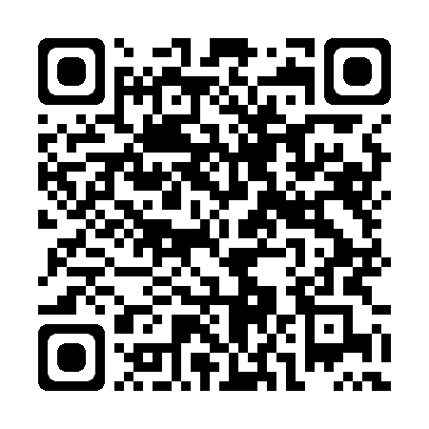  Lịch SHCM và biên bản SHCM
Phụ lục 2 | 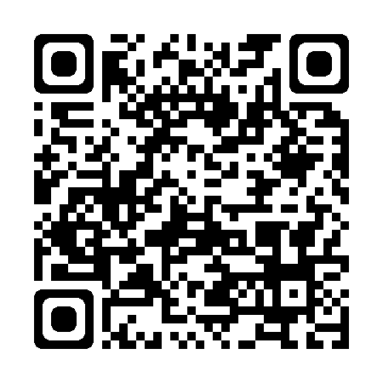  Ảnh SHCM
Phụ lục 3 | 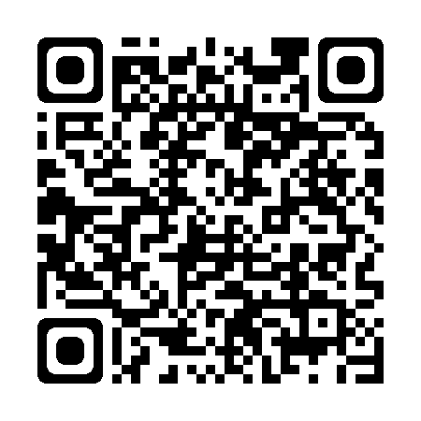  Giáo án khám phá
Phụ lục 4 | 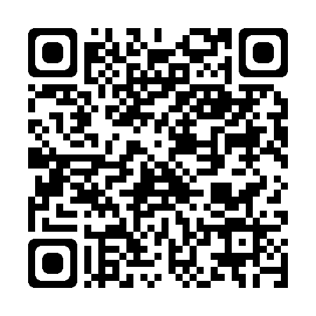  Hoạt động góc
Phụ lục 5 | 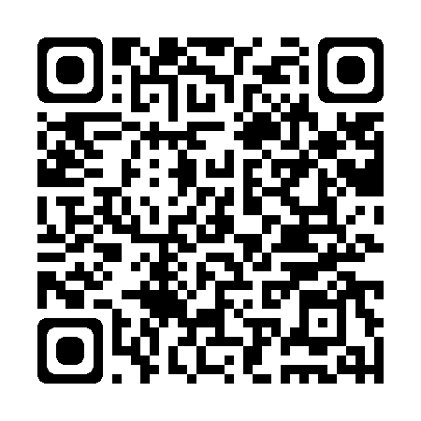  Lịch hoạt động phòng tin học
Phụ lục 6 | 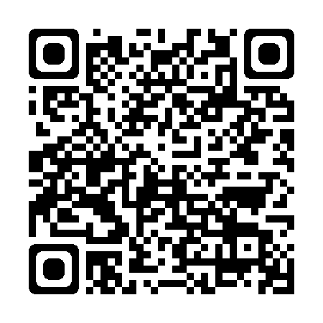  Bảng tuyên truyền
Phụ lục 7 | 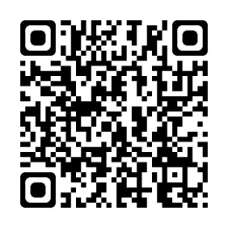  Kế hoạch CSGD trẻ

V. TÀI LIỆU THAM KHẢO
- Chương trình chuyển đổi số quốc gia.
- Lớp tập huấn Bồi dưỡng năng lực, hỗ trợ đồng nghiệp phát triển chuyên môn do PGD tổ chức.
Tam Đa, ngày 31 tháng 10 năm 2023
CƠ QUAN ĐƠN VỊ  ÁP DỤNG SÁNG KIẾN | NGƯỜI VIẾT SÁNG KIẾN  Nguyễn Thị Yến

